

阳光优采平台采购人操作指南

目录
一、 登录商城 1
二、 平台搜索 2
三、 直购操作 3
3.1、 挑选商品 3
3.2、 查看商品列表 4
3.3、 查看商品详情信息 6
3.4、 比质比价 7
3.5、 商品下单 9
3.6、 确认购物车-商品购买明细 10
3.7、 填写及提交订单 11
3.8、 采购单查看 13
3.9、 合同签署 15
3.10、 订单管理 16
3.11、 收货及评价 18
3.12、 验收管理 19
3.13、 售后管理（非必要流程） 21

登录商城
登录网址：http://https://ec.cneptp.com/,进入阳光优采平台，看到右侧的【登录】按钮
点击【登录】后，跳转登录页面,输入账号密码：
账号：个人账号
密码：Epoint@123（第一次登录使用初始默认密码）
注意：鉴于初始默认密码一致，请大家第一次登录后一定要修改密码
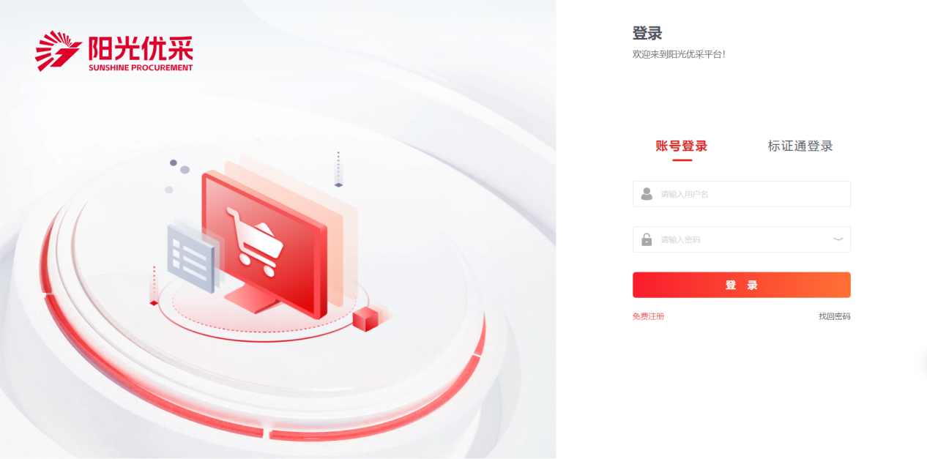
登录后，工作台界面有【修改密码】功能菜单。
点击后会出现下方的修改密码功能框，输入原密码和新密码，点击确认修改，即可正常修改。

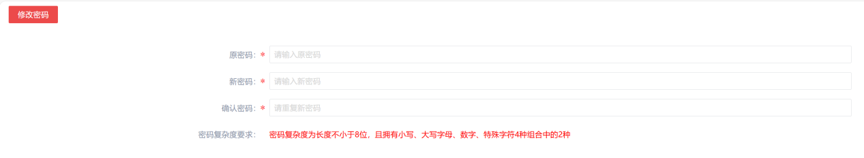

登录阳光采购优采平台首页后，可以看到商城的相关信息、轮播图、类目及商品楼层等。
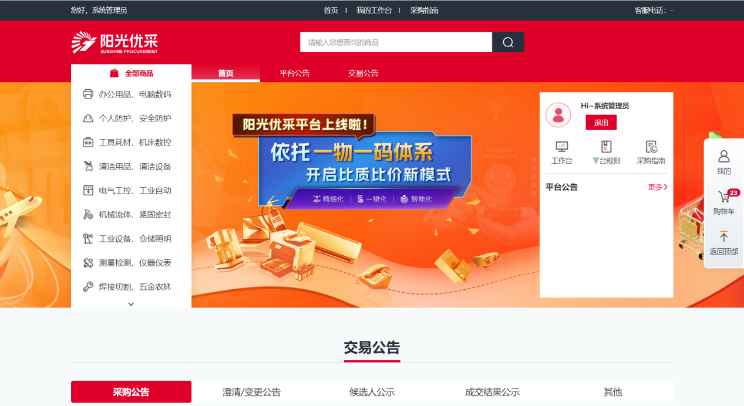
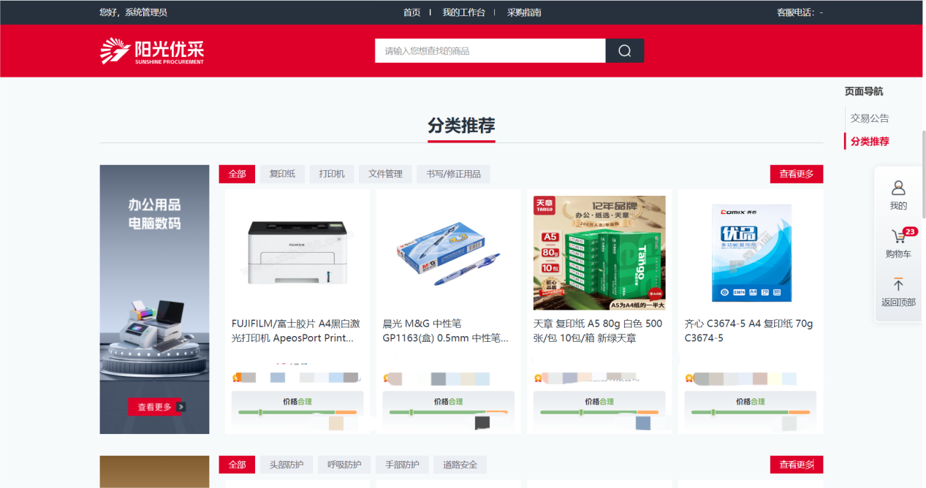

平台搜索
在商城首页上方的搜索框，输入商品名称后，可进行搜索商品，商品列表如下：
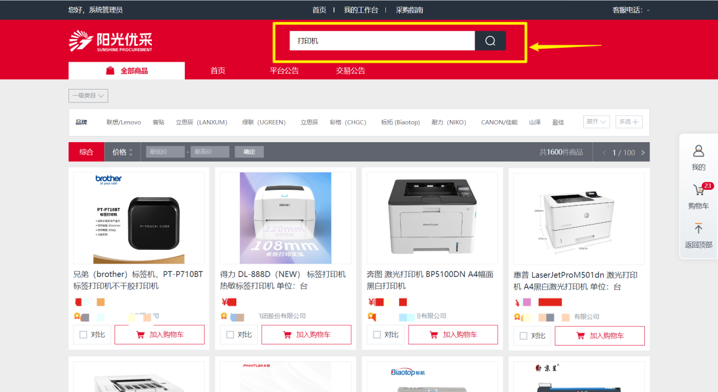

直购操作

挑选商品
采购人在首页点击商品相应图片(或者通过左侧类目索引,也可以直接搜索商品)，点击图片查看商品详情，点击【加入购物车】按钮加入购物车。
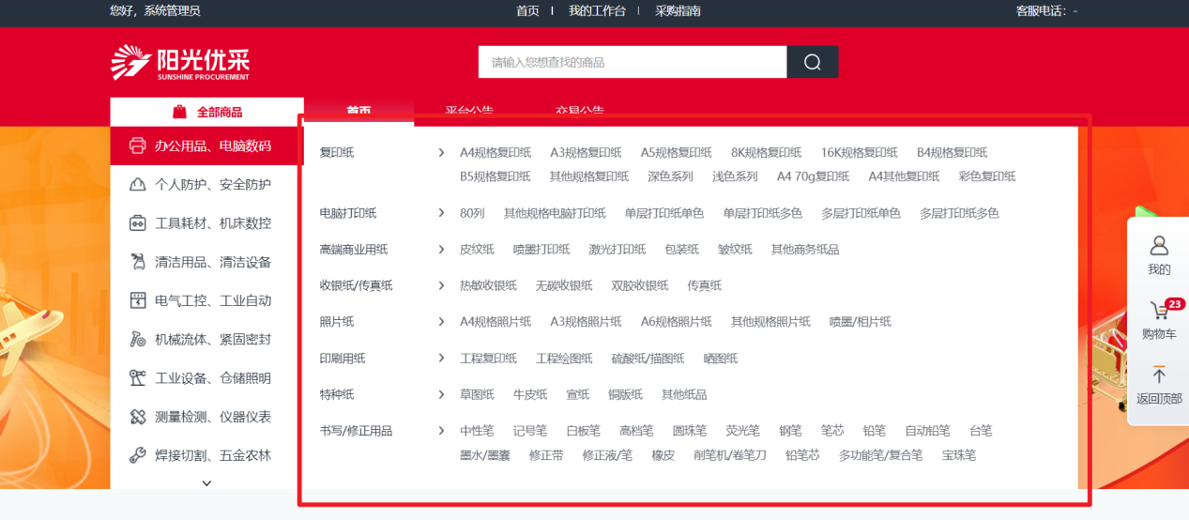
方式1：通过左侧类目索引
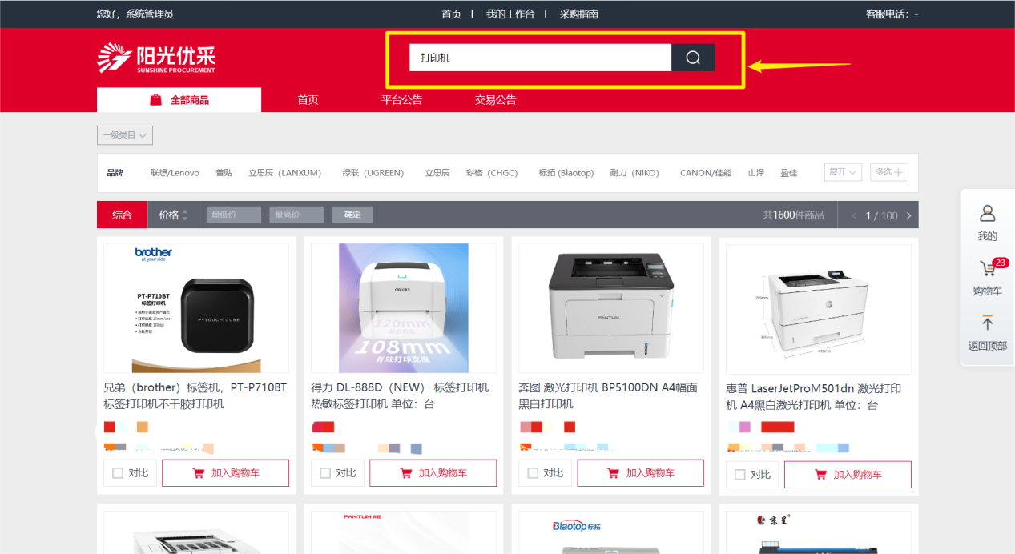
方式2：直接搜索商品
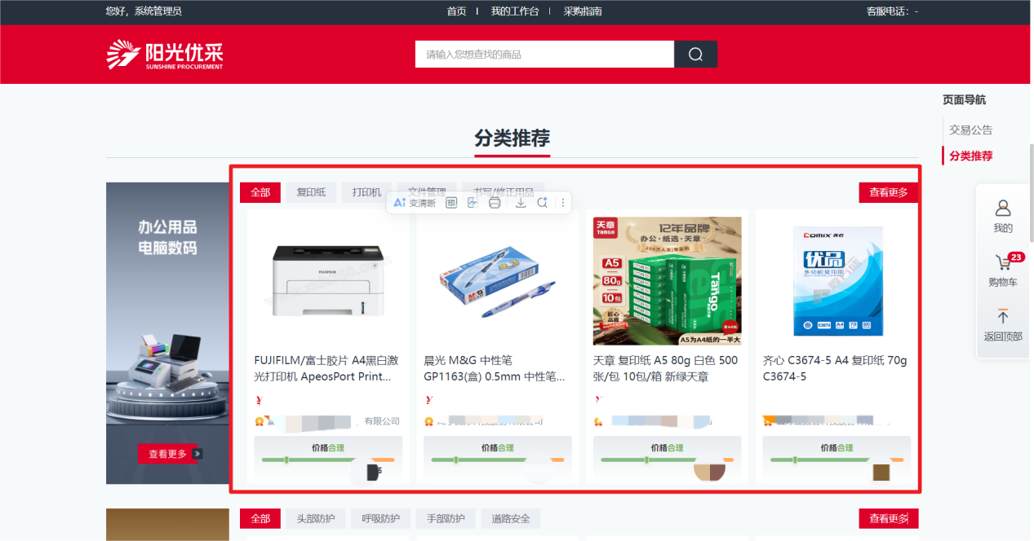
方式3：楼层直接查看首页商品

查看商品列表
采购人可对列表页面的商品进行比质比价，选中商品左下方的【对比】，页面下方会弹出已选商品的比质比价栏。（只可对比同类商品）
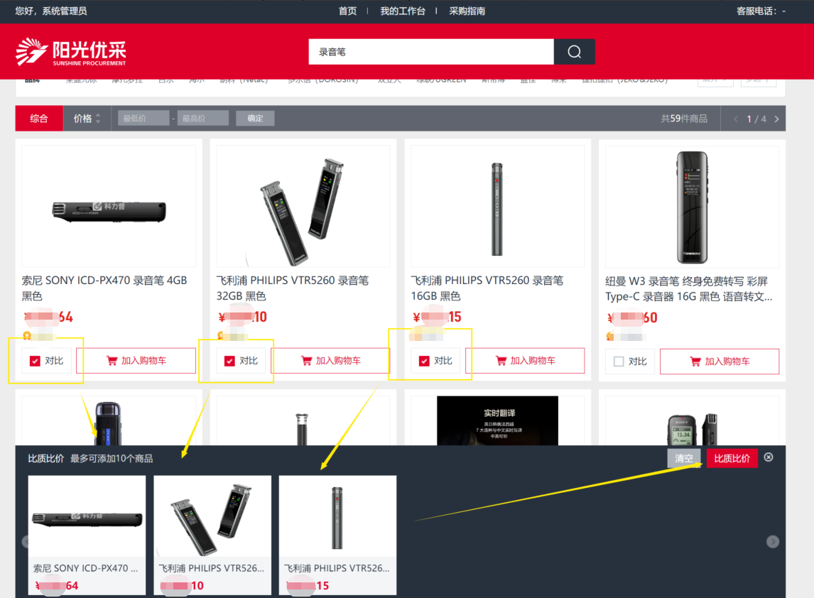
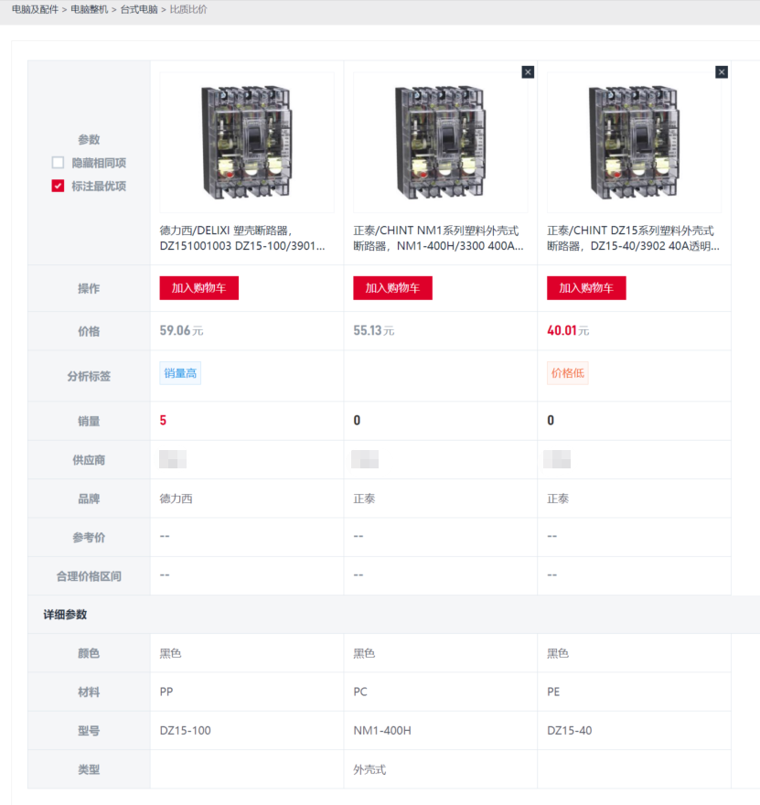

查看商品详情信息
在商品详情页面，可进一步查看商品和选择商品的详细信息。如商品的商品介绍，详细参数，商品评价以及比质比价信息。
商品详情右侧有“全国企业采购交易寻源询价系统参考价”，是通过对接全国企业采购交易寻源询价系统，获取的参考价；以及价格上限，只要商品价格在价格上限之内，该商品价格则是合理的。
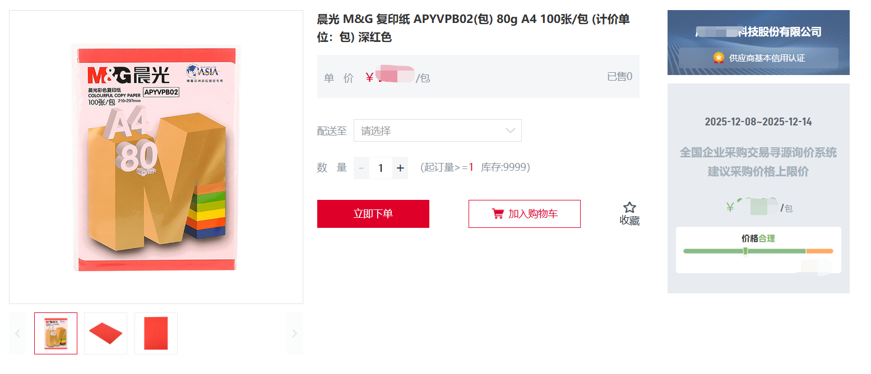

比质比价
商品详情页面，同品同规商品，会根据灵析大模型分析出商品库中相同商品的不同供应商价格，并展示。点击不同的供应商，可访问到不同供应商的该商品的商品详情
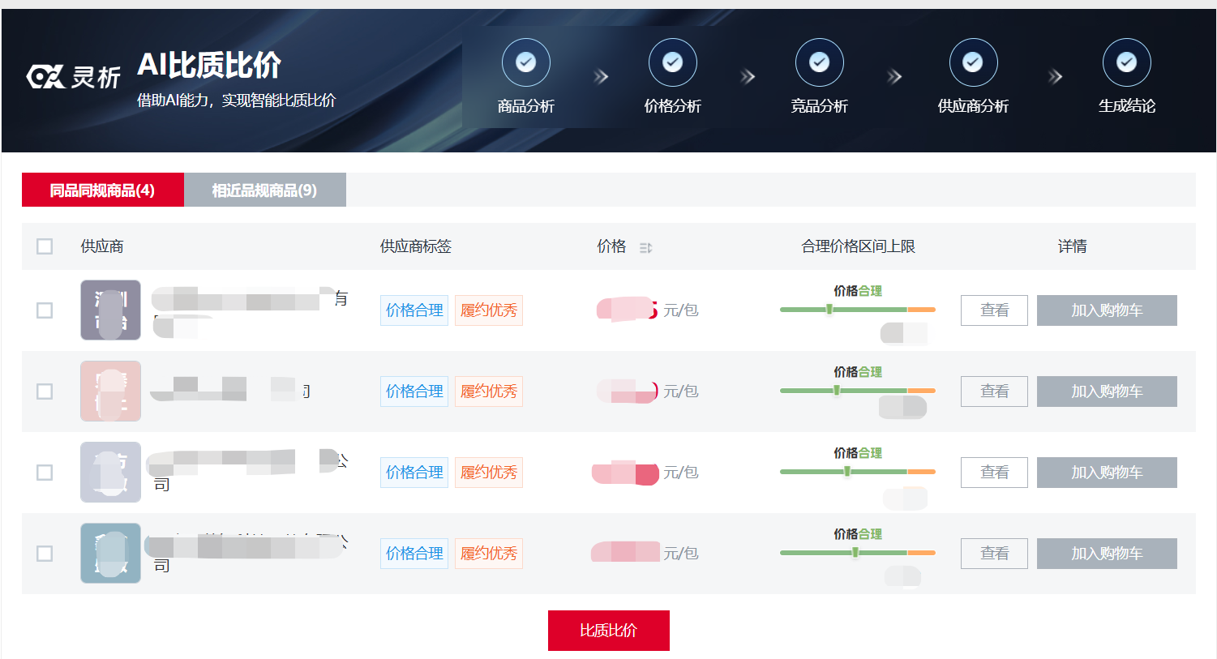
商品详情页面，相近品规商品，会根据灵析大模型分析比质推荐出该商品的相似商品，并展示。点击相似商品图片，可访问到对应相似商品的商品详情。
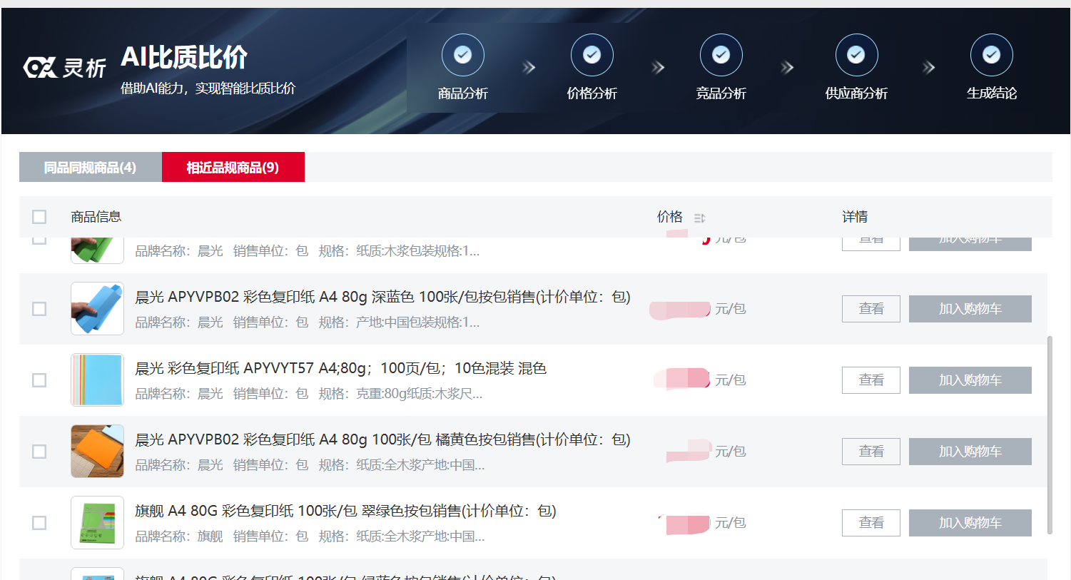
选中商品后，点击下方的【比质比价】按钮，可进入比质比价页面，展示商品的规格参数列表，方便采购人进行对比。
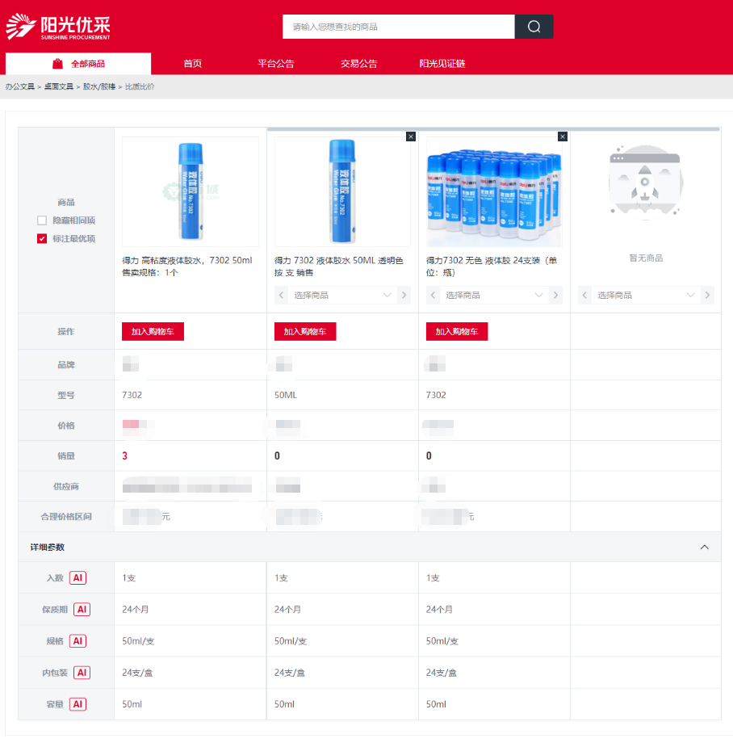
可点击“详细参数”中【AI】按钮，可对该商品属性进行ai分析。
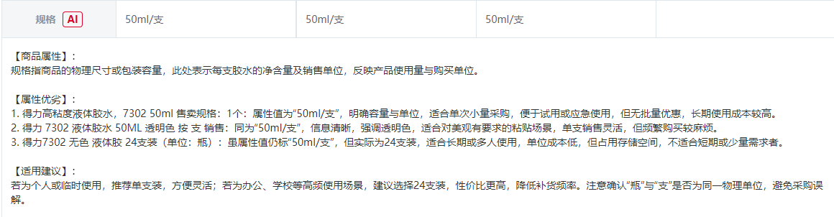
可点击“比质比价”右侧，点击【智能比价】按钮，可对该商品进一步智能分析。

商品下单
1、在选择并确认完所需商品购买的商品数量及商品信息后，点击【加入购物车】，提示“加入购物车成功”；点击页面右侧悬浮框“购物车”，可查看当前已经加入购物车的商品。
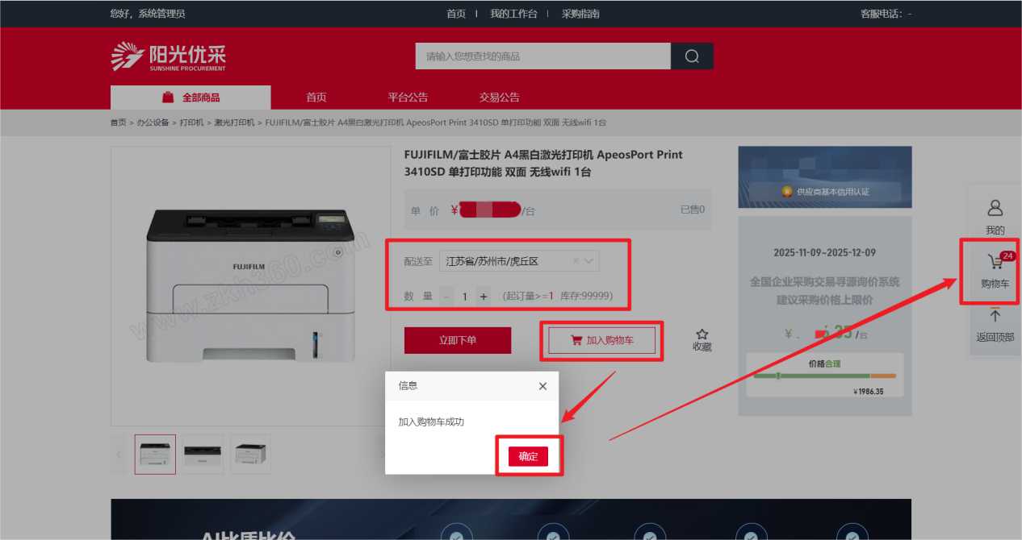
2、也可以点击【立即下单】，跳转至填写并核对订单信息页面。
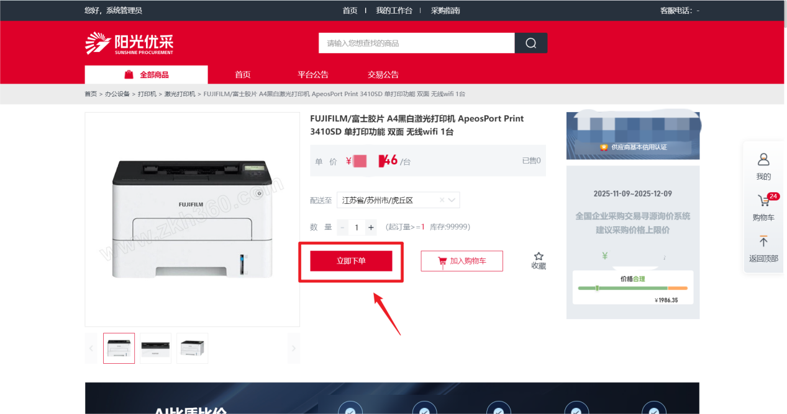

确认购物车-商品购买明细
注：若选择“立即下单”可跳过该流程
在【购物车】页面，可进行数量的修改，并勾选商品，点击【去下单】按钮，进入填写并核对订单信息页面。
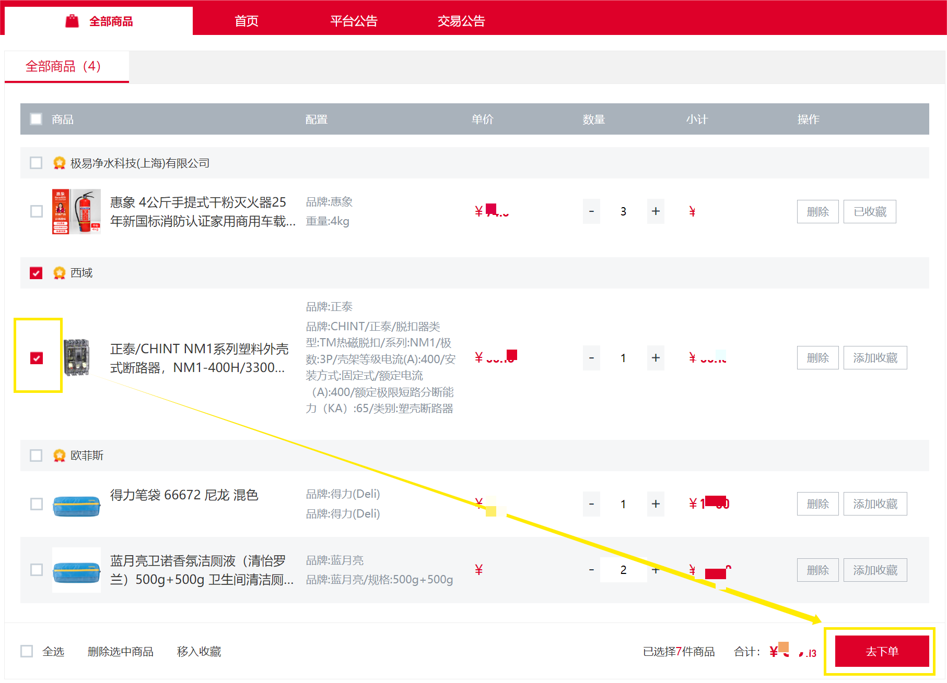

填写及提交订单
1、商品清单：需确认需要购买的商品信息，平台会根据不同供应商商品进行区分。如有特殊要求，可在【备注信息】处进行填写。
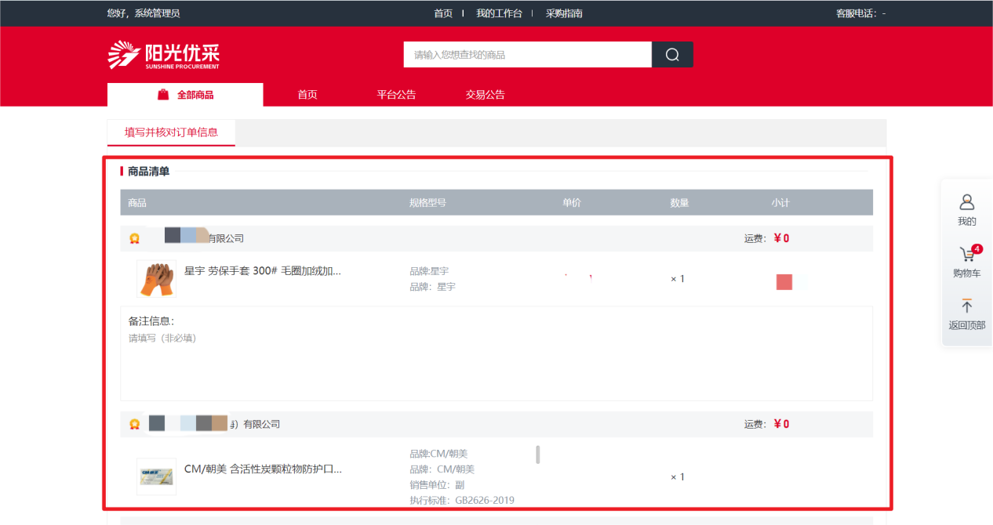
2、发票信息：采购人可自行维护发票信息，点击【新增发票信息】支持新增普通发票和增值税发票。如已维护发票信息，系统会默认展示已设置为默认发票的信息。
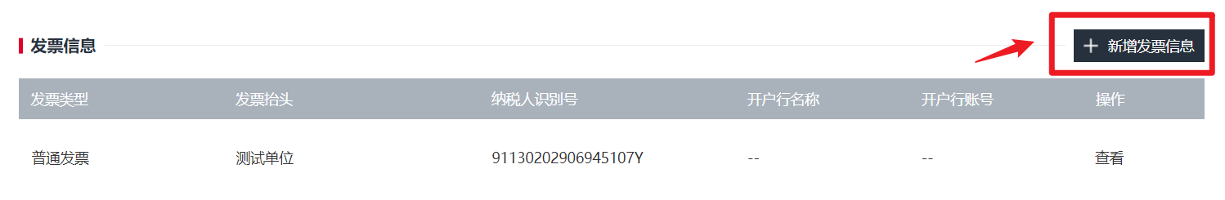
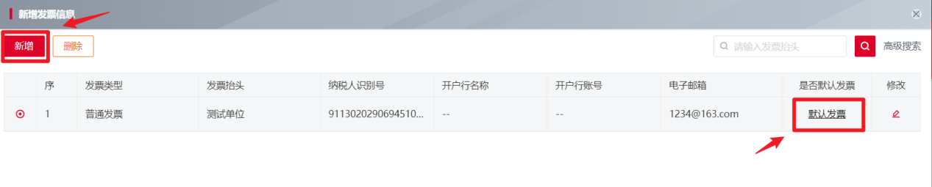
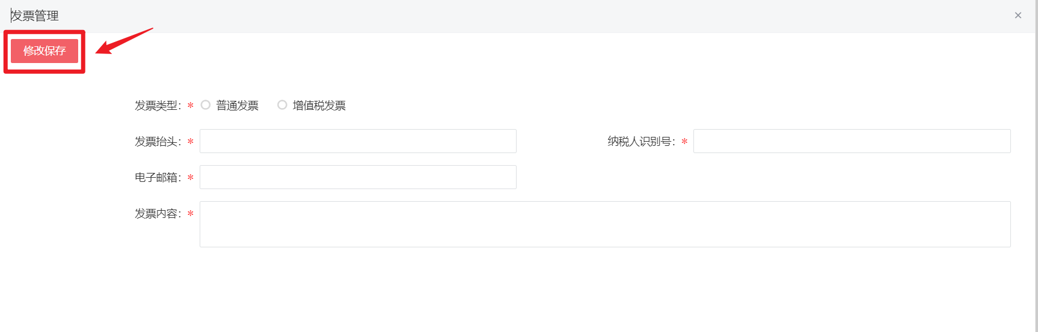
3、收货人信息：首次下单需维护收货地址，点击【新增收货地址】可维护收货信息。如果将地址【设为默认】后，收货信息会排列在第一位。
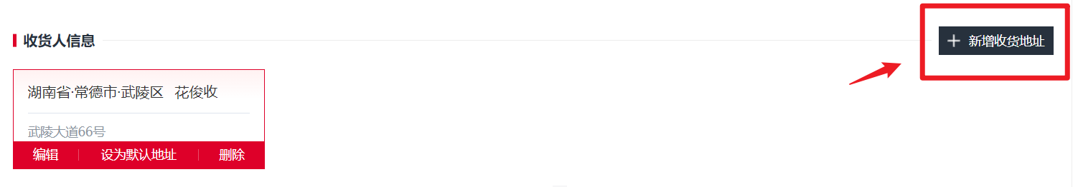
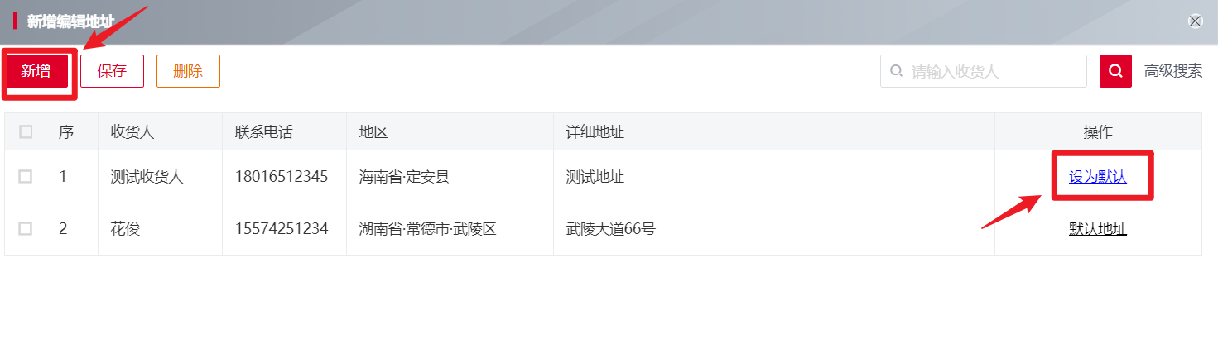
4、订单信息填写完毕后，点击【提交订单】按钮，即可将订单提交至采购单位审核人员处进行审核。
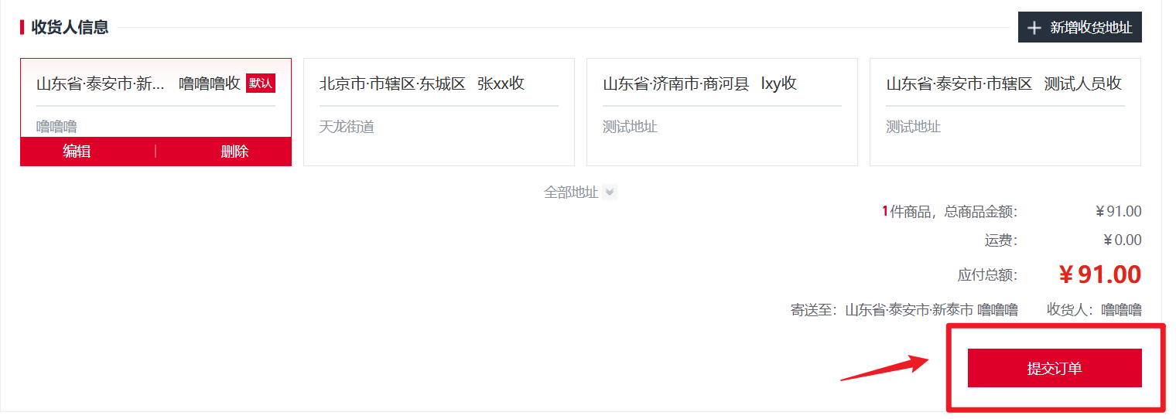
5、采购单提交成功后，前台页面会展示采购单详情。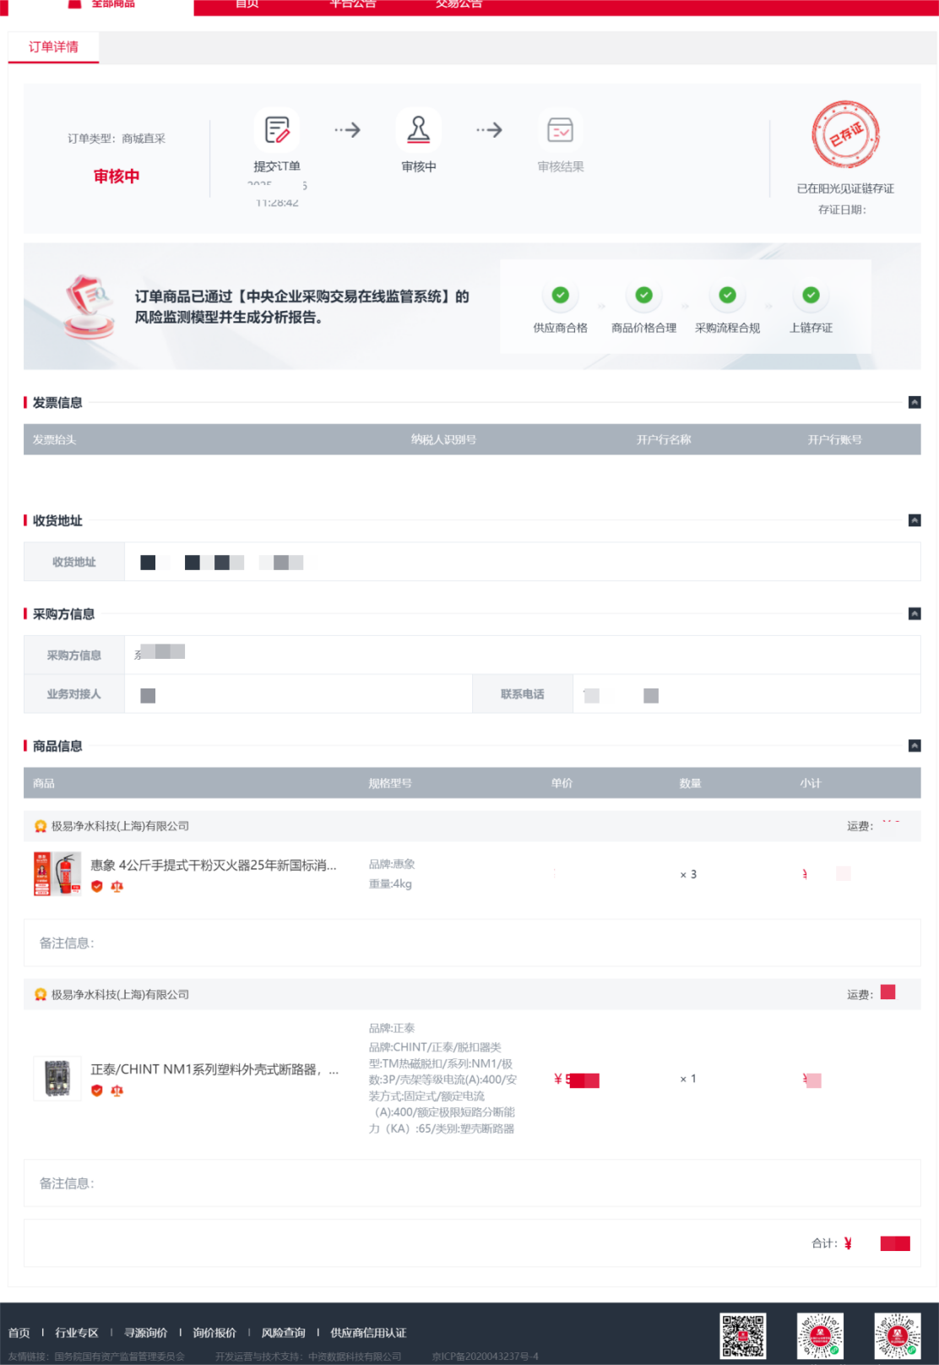

采购单查看
菜单路径：我的工作台-电商采购-采购单查看
功能介绍：采购单位可在采购单列表页查看采购单详情及审批记录，针对审核未通过的订单，支持发起重新提交审核或作废处理操作。
操作说明：
1、点击【查看】按钮，支持查看采购单详情。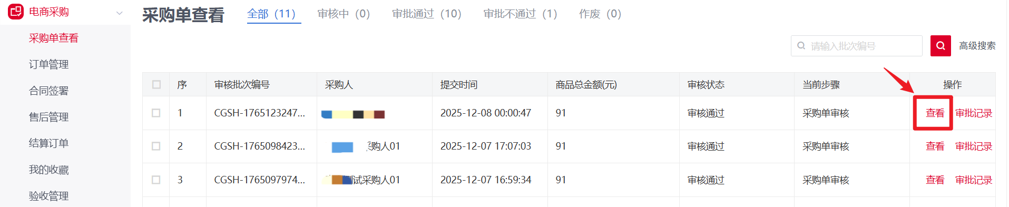
2、点击【审批记录】，支持查看采购单目前的审核记录。若采购单审核未通过，还可查阅具体的审核处理意见。
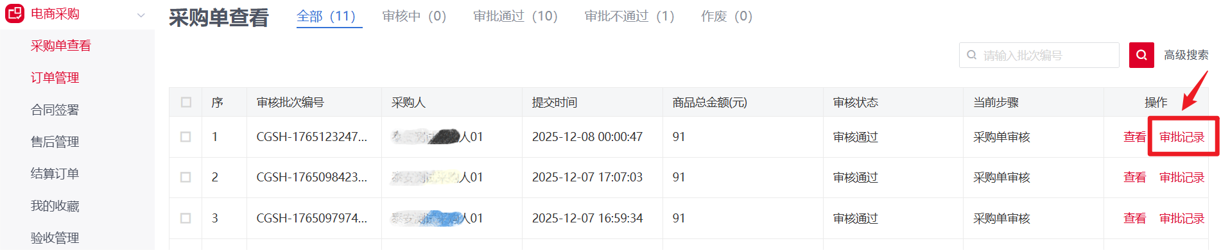
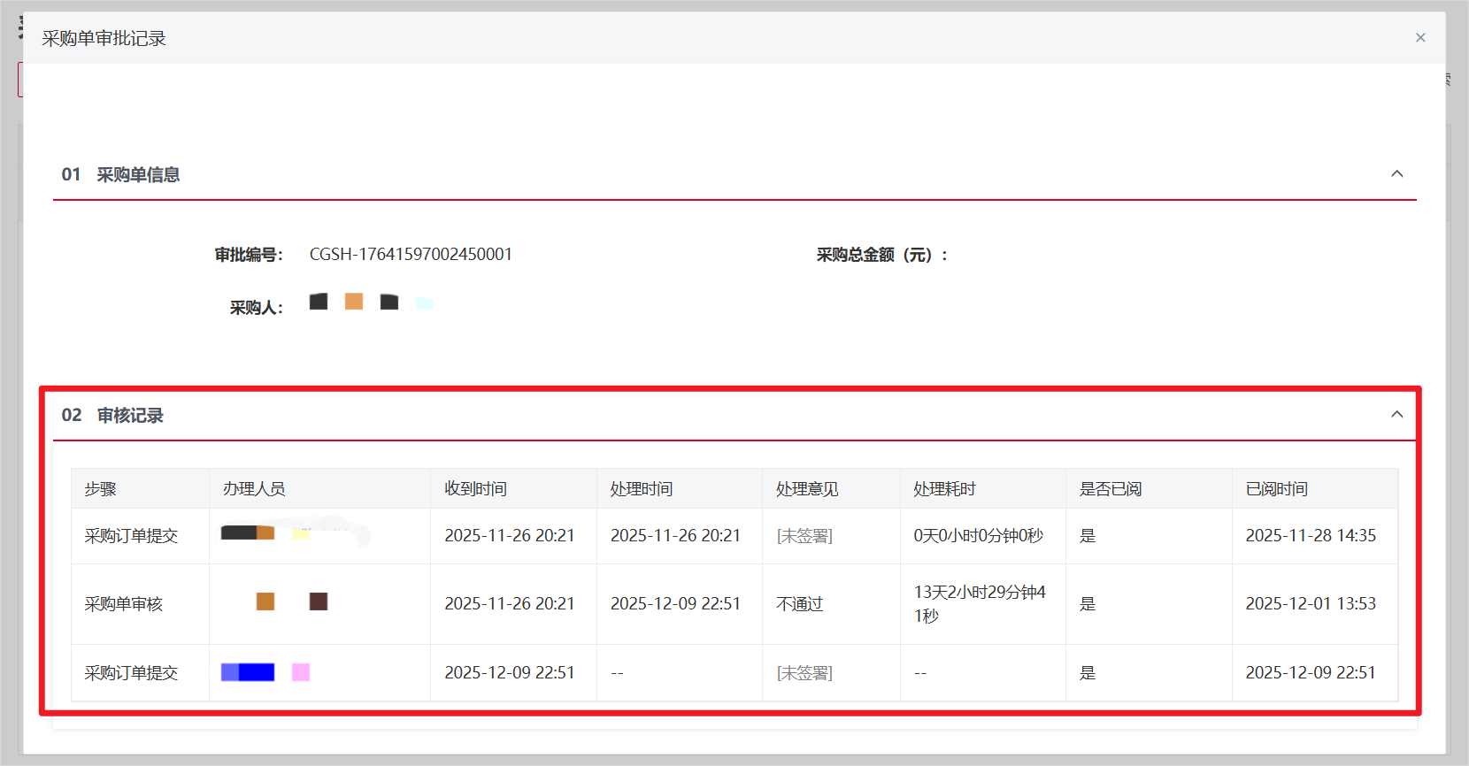
3、筛选【审批不通过】状态，可查看对应订单。如需作废，勾选采购单后点击【作废】即可作废成功。
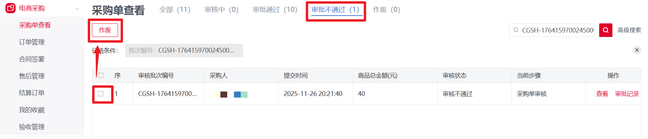
如果仍需提交审核，可点击【查看】进入订单操作页面，再点击【提交审核】，即可重新发起审批申请。
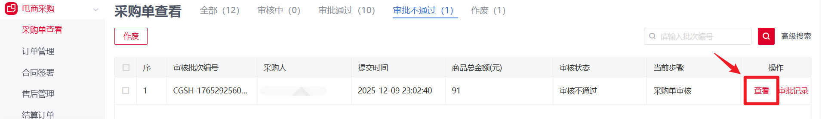
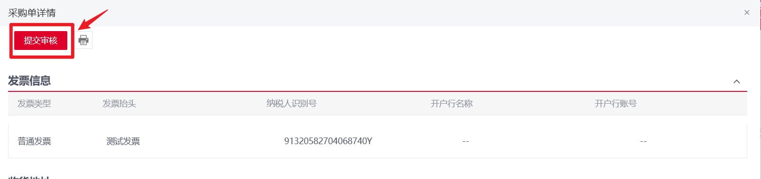

合同签署
菜单路径：我的工作台-电商采购-合同签署
功能介绍：采购单位可在合同签署列表页查看所有合同签署信息，并对合同进行提交审批或者审批操作。（根据实际平台规则，合同可由供应商先发起/由采购人先发起）
操作说明：
1、如果合同由供应商先发起，那么在订单审批通过后，供应商可以发起合同签署流程，发起之后，采购人可以查看并签署合同。
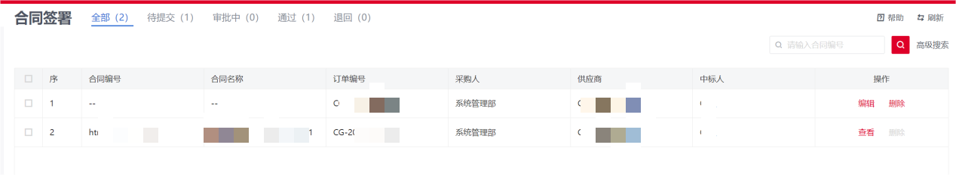
2、采购人选择【审批中】状态的合同，对合同进行签署。
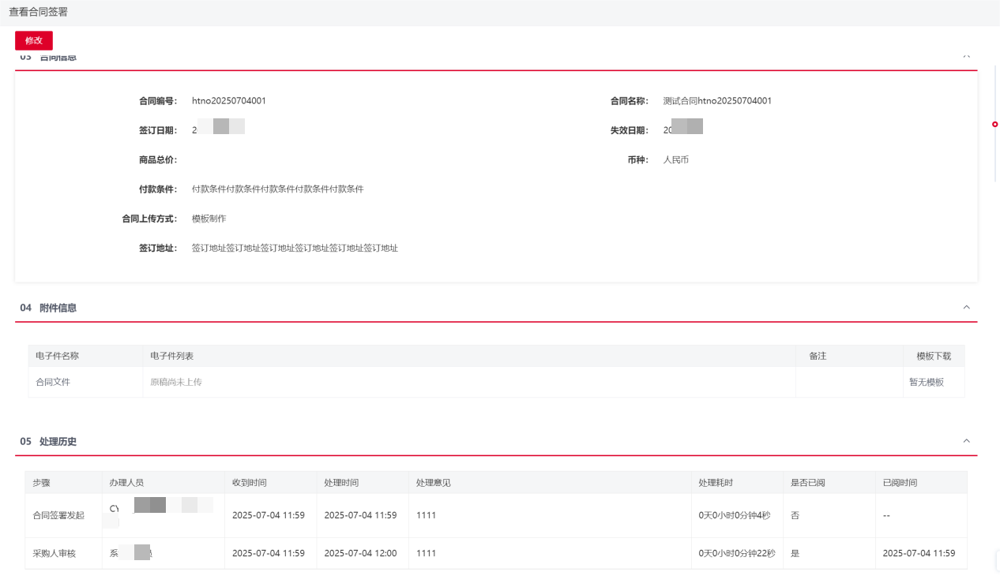

订单管理
菜单路径：我的工作台-电商采购-订单管理
功能介绍：采购单审核通过后，会根据商品的供应商，拆分成多个订单。采购人可在此模块查看并操作订单后续流程。
操作说明：
1、采购单审核通过后，订单处于“待供应商确认”状态，需供应商进行确认。待供应商确认完毕，则订单状态为“待发货”。
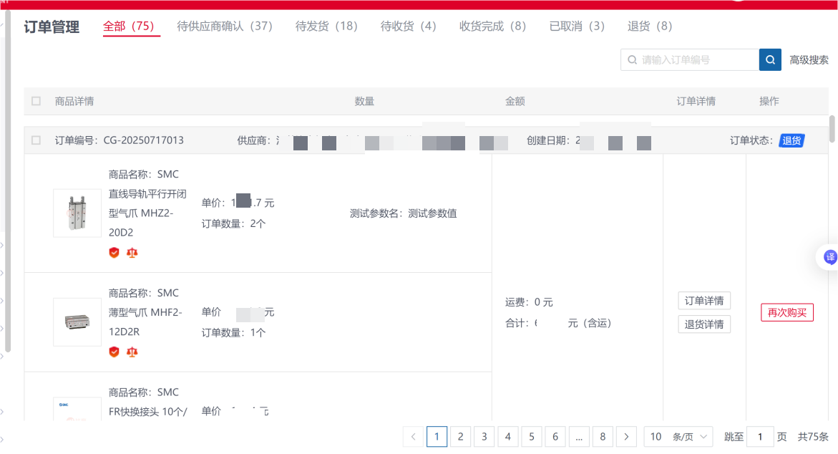
2、订单处于“待供应商确认”环节时，采购人点击【取消订单】，可以进行订单取消。供应商确认后可以直接取消成功。
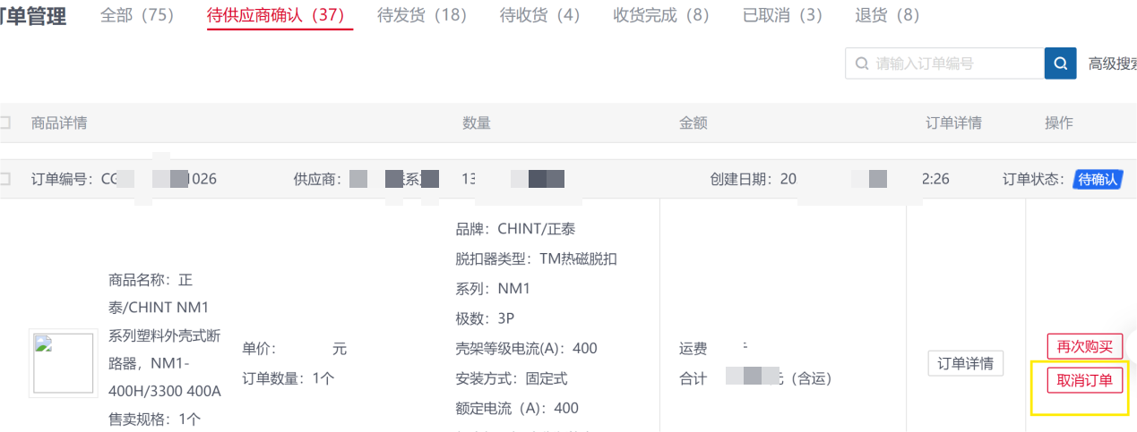
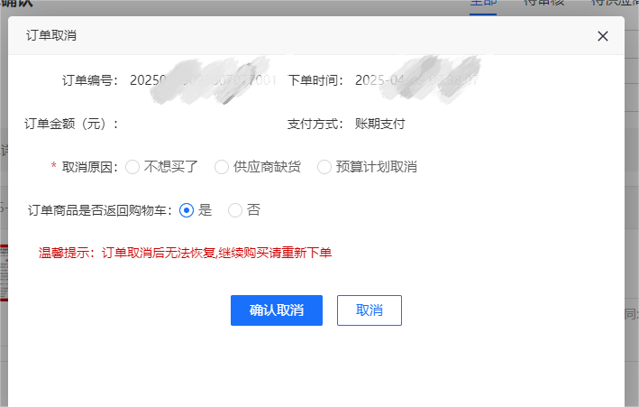

3、供应商发货之后，采购人可以对订单进行收货操作。
点击【收货】按钮，弹出收货信息页面。点击【确认签收】，则签收成功，订单处于“收货完成”状态。
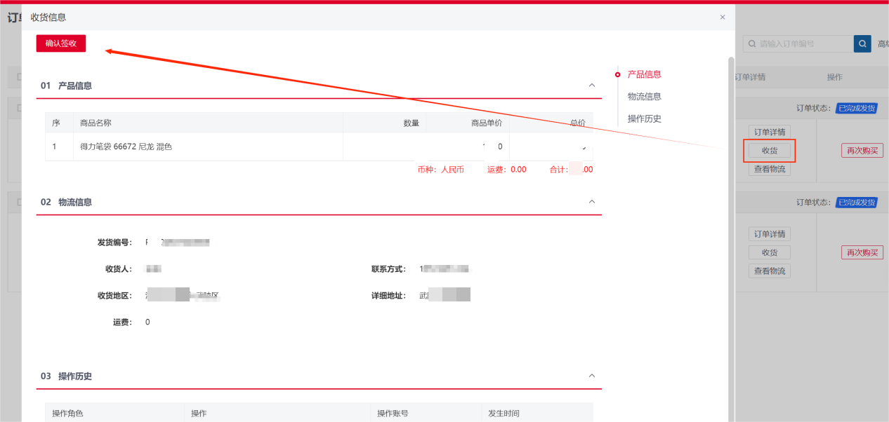

收货及评价
菜单路径：我的工作台-电商采购-订单管理
功能介绍：供应商发货后，采购人需在此模块完成收货及评价操作。
操作说明：
1、找到需要进行收货的订单，点击右侧操作栏【收货】。
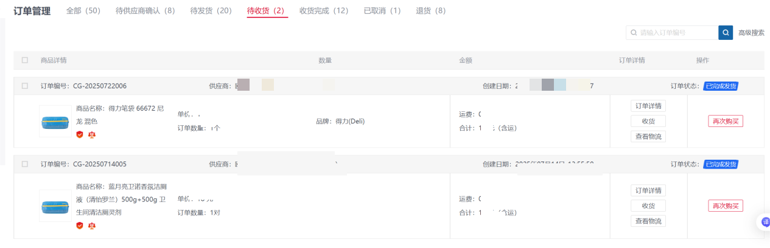
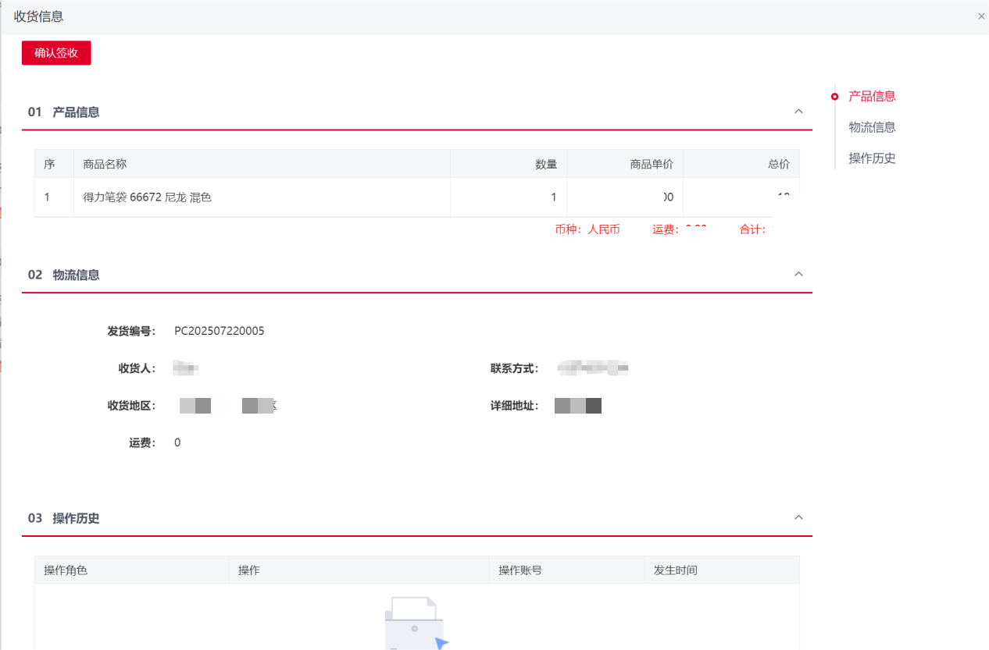
2、订单完成后，采购人需要对该商品进行评价。
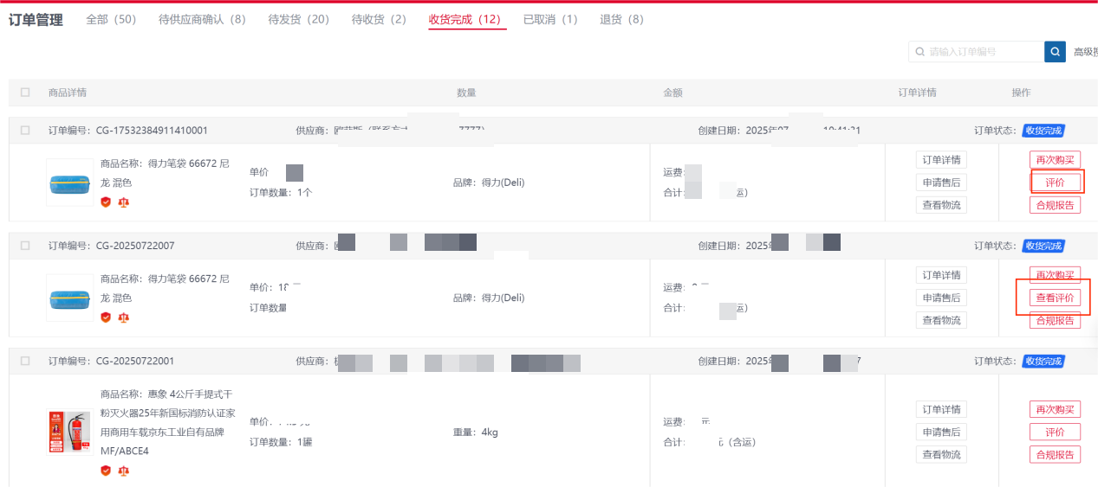
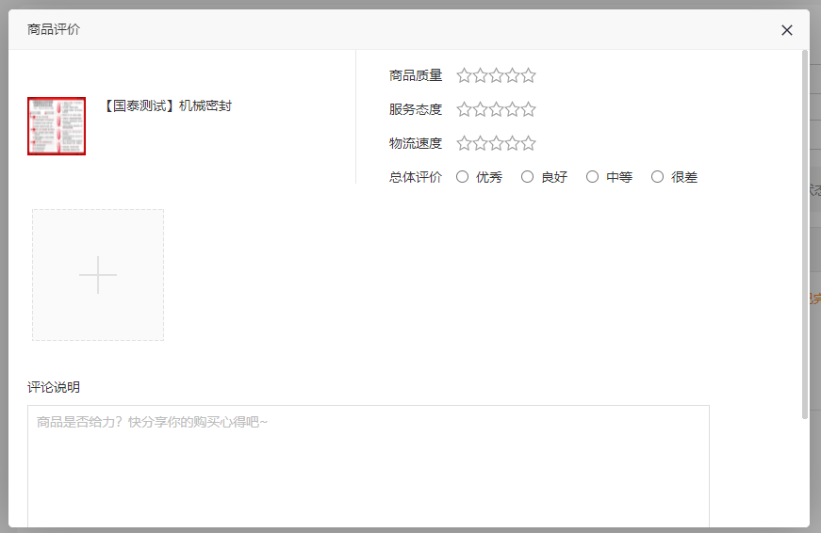

验收管理
菜单路径：我的工作台-电商采购-订单管理/验收管理
功能介绍：采购单位在完成实际收货确认后，需依据收货情况对订单执行验收操作，并按要求填报验收单，作为后续结算与归档的重要依据。
操作说明：
1、在订单管理模块筛选出状态为【收货完成】的订单，点击【验收】按钮，即可进入验收单详情页面。
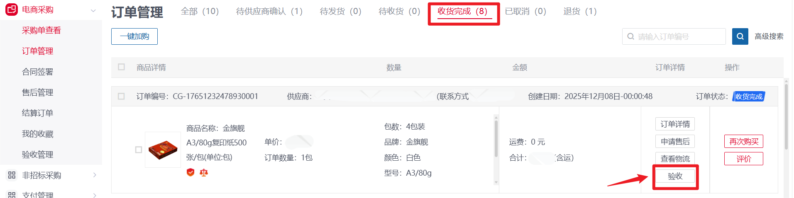
2、点击【选择模板】，系统将自动弹出验收单文档信息；核对信息无误后，点击【清稿并加盖印章】按钮，即可完成验收单的盖章操作。
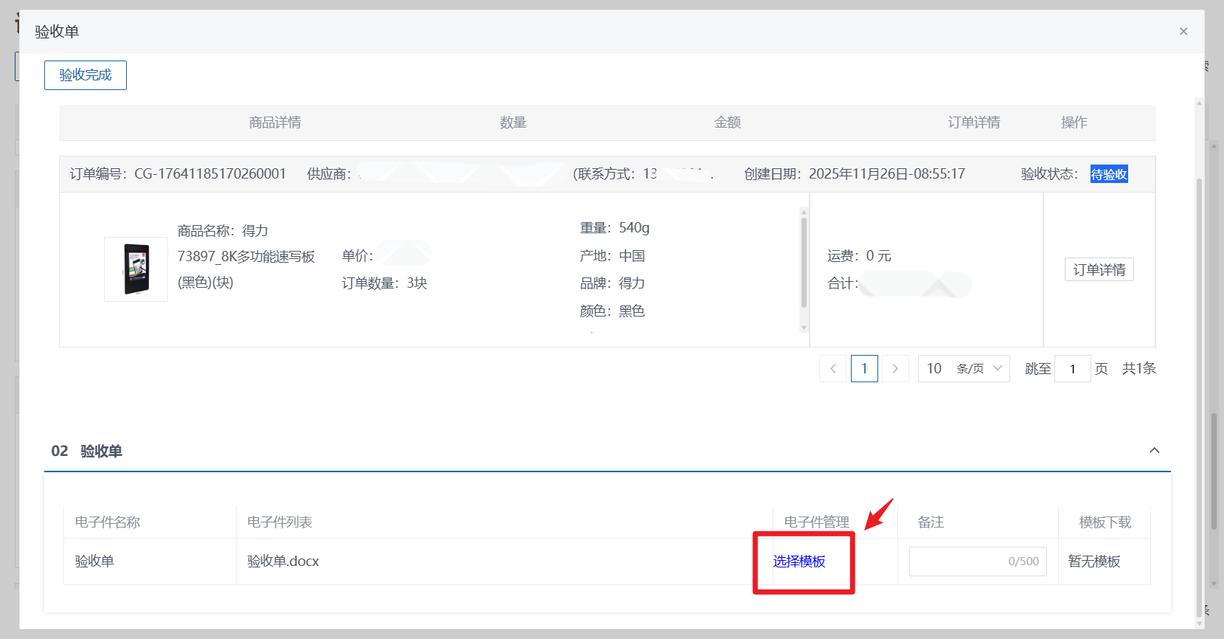
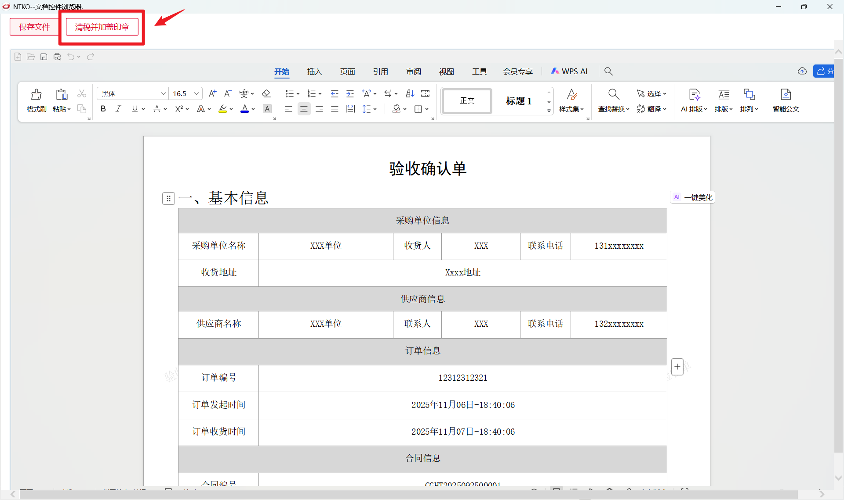

售后管理（非必要流程）
菜单路径：我的工作台-电商采购-订单管理/售后管理
功能介绍：采购单位收货后单位验收前，采购单位可对订单中的商品进行售后操作。
操作说明：
1、在订单管理，查看订单状态“收货完成”的订单，点击【申请售后】按钮，弹出申请售后弹窗，采购人可发起售后申请。
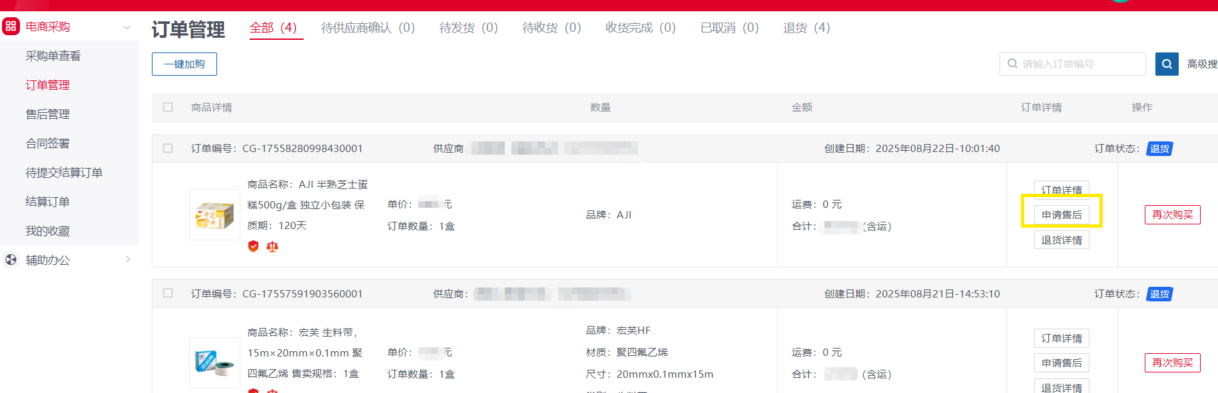
2、在申请售后弹窗中，在01 商品信息中，在需要退货的商品，填写其“退货数量”（不能超过“可售后数量”，如超过会有提示）。02 售后信息中，填完必填项以及原因后，点击【提交申请】，则采购人提交售后成功，订单状态变成“退货”；“售后管理”菜单中，会生成一条数据。
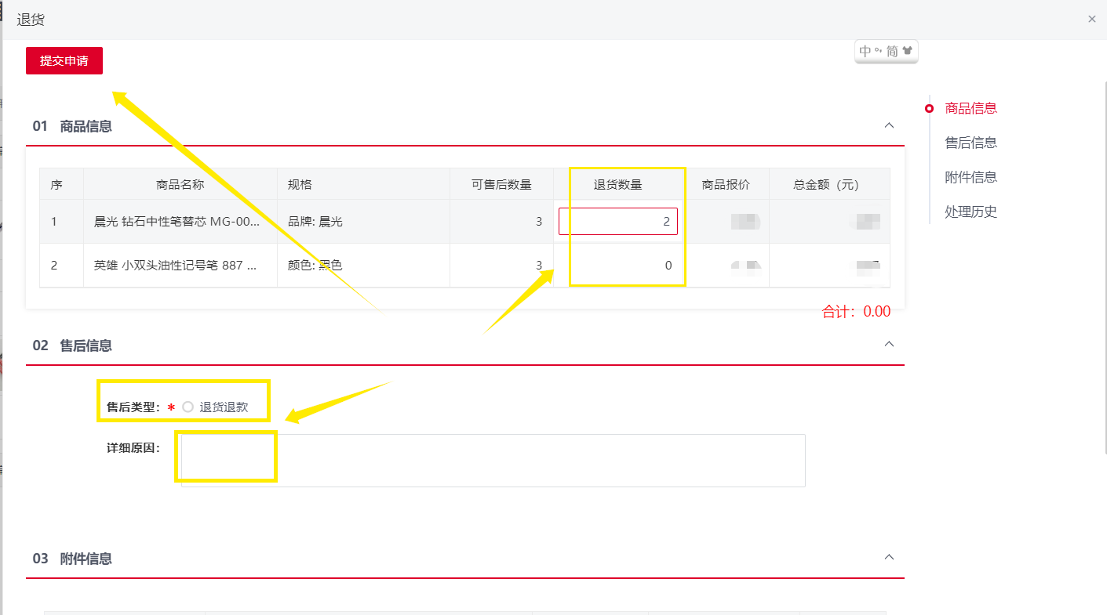
3、采购人在“售后管理”菜单，可查看自己发起的售后单；
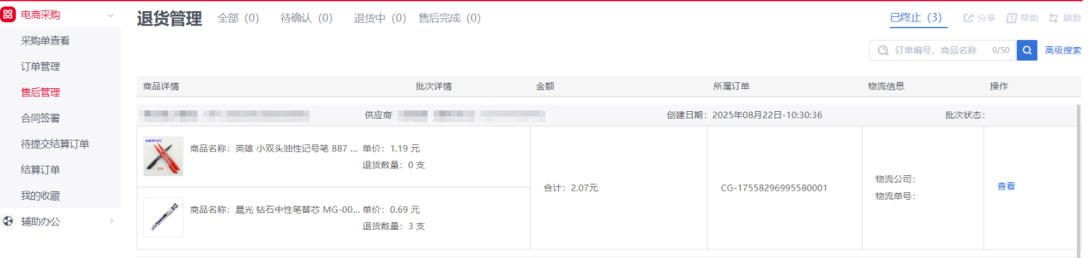
4、“售后管理”菜单中，供应商确认售后后，售后单状态则为“退货中”，采购人可以点击【提交物流】按钮，进行物流信息提交。提交后售后单状态为“售后完成”；
注：如果供应商拒绝售后，则售后单状态变成“已终止”。如采购人仍需售后，需采购人在“订单管理”中重新发起。
